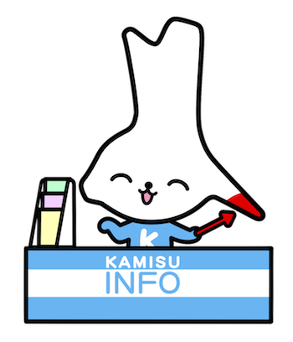
神栖市子ども会育成連合会事務局 行
申込期間 令和７年６月１６日（月）～７月４日（金）
FAXの場合 ０２９９－７７－７７０３
窓口の場合 文化スポーツ課（神栖市役所本庁舎５階）Mailの場合 kodomokai@city.kamisu.ibaraki.jp

（フリガナ）  チーム名 |  | 代表者電話番号
代表者住所
神栖市
©
 | なまえ（フリガナ） | 子ども  ・  大人 | 学年 | 子ども会名 | 安全会の加入
１ | ﾌﾘｶﾞﾅ | 子ども  ・  大人 | 安全管理者 |  | 加入済  ・  未加入
２ | ﾌﾘｶﾞﾅ | 子ども  ・  大人 |  |  | 加入済  ・  未加入
３ | ﾌﾘｶﾞﾅ | 子ども  ・  大人 |  |  | 加入済  ・  未加入
４ | ﾌﾘｶﾞﾅ | 子ども  ・  大人 |  |  | 加入済  ・  未加入
５ | ﾌﾘｶﾞﾅ | 子ども  ・  大人 |  |  | 加入済  ・  未加入
６ | ﾌﾘｶﾞﾅ | 子ども  ・  大人 |  |  | 加入済  ・  未加入
同行者 | ﾌﾘｶﾞﾅ | 子ども  ・  大人 |  | 未就学児の場合は 保護者名 | 加入済  ・  未加入
同行者 | ﾌﾘｶﾞﾅ | 子ども  ・  大人 |  | 未就学児の場合は 保護者名 | 加入済  ・  未加入

① チームは子ども会に加入している小学生とその家族で構成してください。
※安全管理のため、必ず大人1名以上を入れてください。
※年少児以下は参加はできませんが、同行は可能です。託児を希望する場合は託児申込書
をご提出ください。
② ２名以上６名以下で構成してください。
③ チームメンバーも同行者も参加者全員が安全共済会保険に加入してください。（必須）
申し込み時点で未加入の方は、育成会長宛に保険加入依頼を送付します。
④ 申し込みは育成会長を通さず、各チーム毎にお申し込みください。
⑤ 募集要項等をよく読んでお申し込みください。

